合肥工业大学

自然语言处理课程实验报告

实验一：语料库处理与词向量表示

课程名称 | 自然语言处理
实验名称 | 实验一：语料库处理与词向量表示
姓名 | 邓杰湧
学号 | 2023212351
班级 | 物联网工程23-1班
指导教师 | 孙晓
实验日期 | 2025/10/20

________________________________________________________________________

一、研究背景

自然语言处理（NLP）旨在让计算机理解与生成自然语言文本。本实验围绕中文语料的预处理、统计语言模型与分布式词表示展开：
- 涉及领域：中文文本清洗与分词、词频与 N-gram 统计、词向量（Word2Vec）训练、文本相似度计算与可视化。

- 研究方法：
- 统计方法：词频统计与二元搭配（bigram）揭示词分布与共现规律；
- 分布式表示：利用 Word2Vec 学习稠密词向量，通过几何距离刻画语义相似与聚类结构。

- 主要问题：
- 词袋/N-gram 高维稀疏、难以表达语义与长距离依存；
- 词向量依赖语料规模与参数选择，对低频词与领域迁移敏感，且可解释性较弱。

- 解决路径：
- 统计模型上使用平滑/回退/插值缓解稀疏；
- 表示学习上引入更大规模预训练与子词建模（fastText/BERT）提升覆盖与泛化。

二、模型方法

2.1 理论基础和核心概念
- 分布假设：语义相近的词具有相似的上下文分布；
- 词袋模型（BoW）：以词频向量表征文本，忽略词序；
- N-gram：基于马尔可夫假设建模短程依存；
- 词向量（Word2Vec）：将词映射到低维稠密空间，语义相近词距离更近。

2.2 算法/模型的基本原理和工作机制
- BoW：CountVectorizer 统计词频，得到稀疏矩阵用于相似度/下游任务；
- N-gram：滑动窗口拼接相邻 n 个词形成搭配并计数；
- Word2Vec（Skip-gram）：给定中心词预测上下文，最大化目标词在上下文出现概率。

2.3 模型架构
- Word2Vec 为浅层神经网络：输入为 one-hot 词向量，经嵌入层映射到低维，输出层为上下文词概率分布；训练后取嵌入矩阵作为词向量。

2.4 关键数学公式
- Skip-gram 目标：最大化 $\sum_{t}{\sum_{-c≤k≤c,k≠0}{\log{p}\left(w_{t+k} ∣ w_{t}\right)}}$；
- 其中 $(p\left(w_{o} ∣ w_{i}\right)=\frac{\exp\left(v_{w_{o}}^{⊤u_{w_{i}}}\right)}{\sum_{w}{\exp\left(v_{w}^{⊤u_{w_{i}}}\right)}})$，实际用负采样近似；
- 训练得到的嵌入向量$(u,v)$ 即词向量表示（常用输入嵌入）。

2.5 算法流程
- 语料 -> 清洗 -> 分词 -> 统计词频/N-gram -> 切句 -> 训练 Word2Vec -> 保存模型 -> PCA 可视化 -> 相似词/句子相似度评估。

三、系统设计

3.1 实验环境
- 操作系统：Windows11；
- 编程语言：Python 3.12；
- 开发工具：VSCode/Jupyter；
- 依赖库及版本：jieba、gensim、matplotlib、numpy、pandas、scikit-learn；

3.2 数据集与语料处理
- 数据集：Ci.txt（宋词），1998-01-2003版-带音.txt（新闻）；
- 特点：宋词偏意象与格律，新闻偏实体/主题词与时政经济；
- 处理流程：多编码读取 -> 正则清洗（保留中/字母/数字） -> jieba 分词 -> 过滤空白。

3.3 模型训练
- 切句：按固定窗口将分词序列切成句子列表；
- Word2Vec 参数：vector_size=100，window=5，min_count=5，sg=1，workers=4；
- 训练策略：Skip-gram，默认轮次足以收敛（需时可增 epochs）。

3.4 模型测试与评估
- 相似词：给定查询词输出 Top-K 相似词与相似度；
- 句子相似度：
- BoW：CountVectorizer -> 余弦相似度；
- W2V：句内词向量平均 -> 余弦相似度；
- 可视化：PCA 将词向量降至 2D 并标注词。

3.5 系统流程图
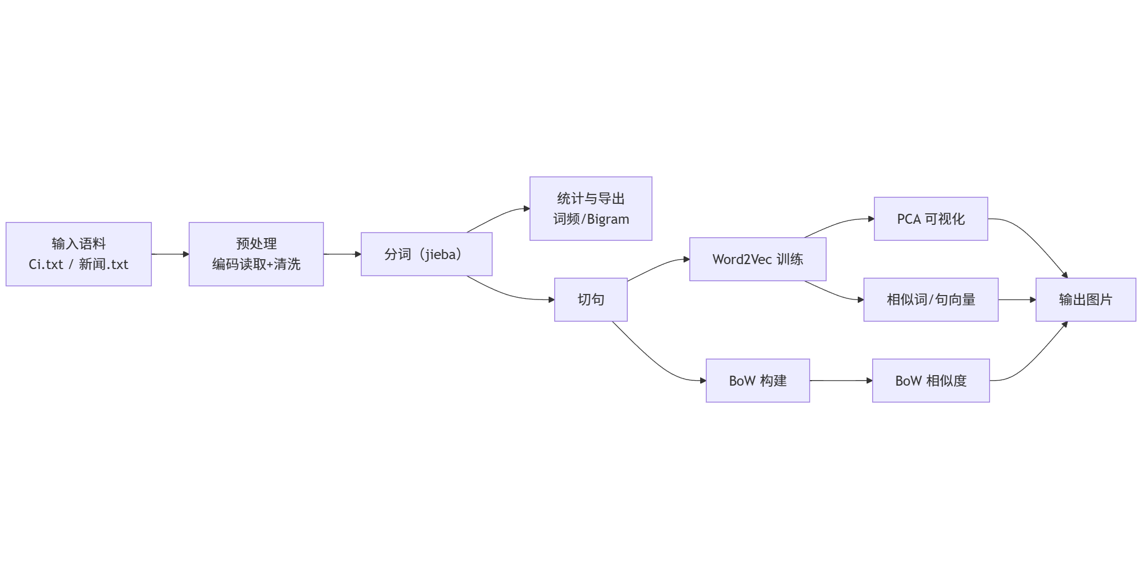

四、系统演示与分析

4.1 实验结果

- 词频 Top-20：
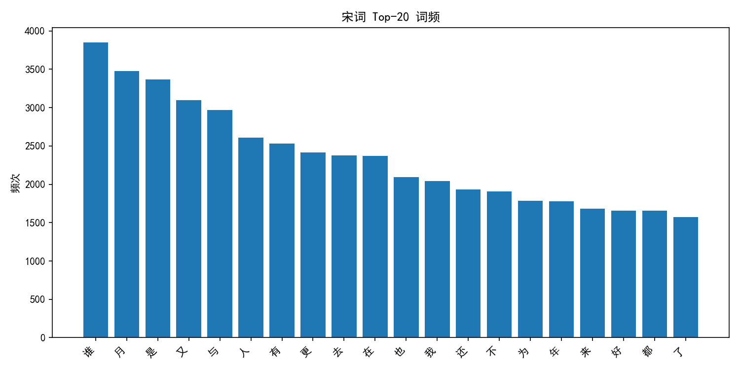
ci_freq_top20.png
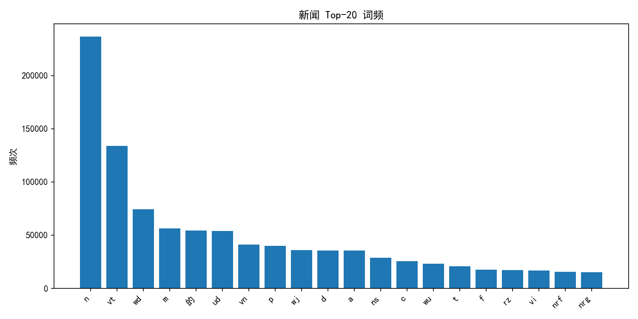
news_freq_top20.png

- 词向量 PCA 可视化：
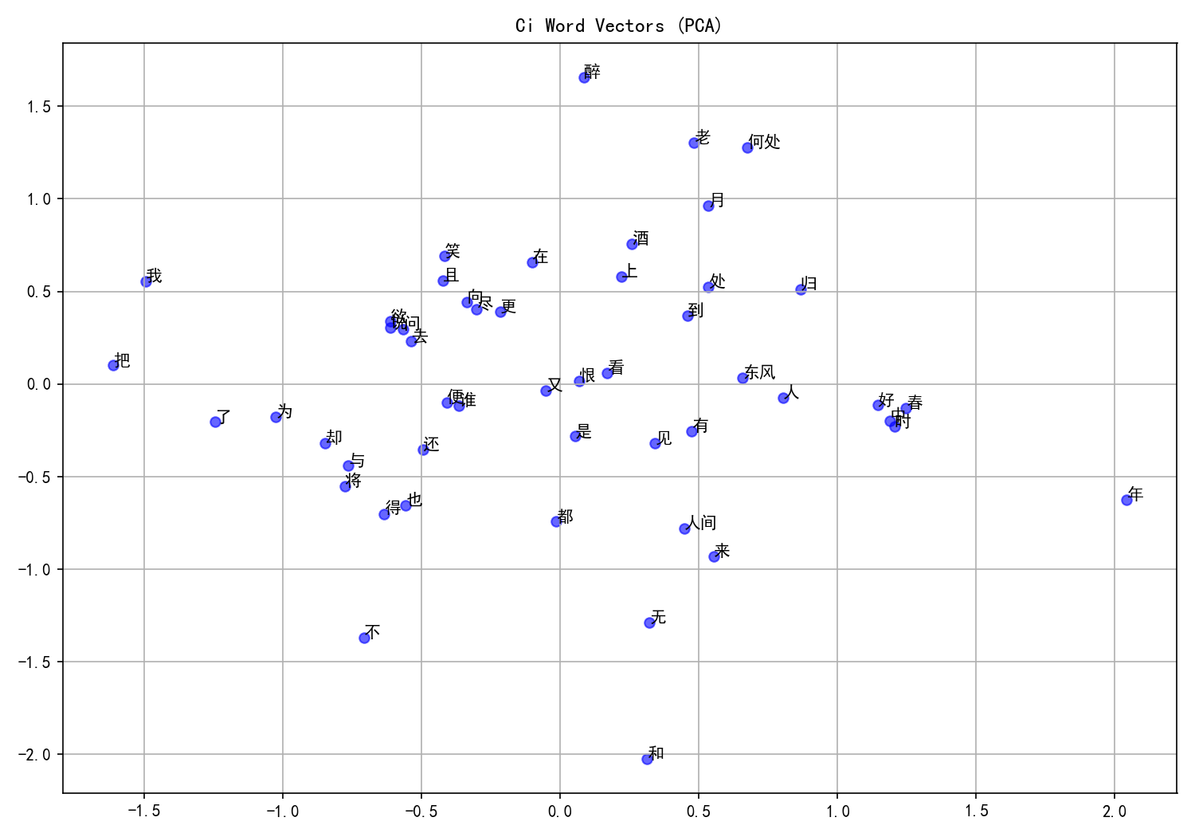
ci_w2v_pca.png
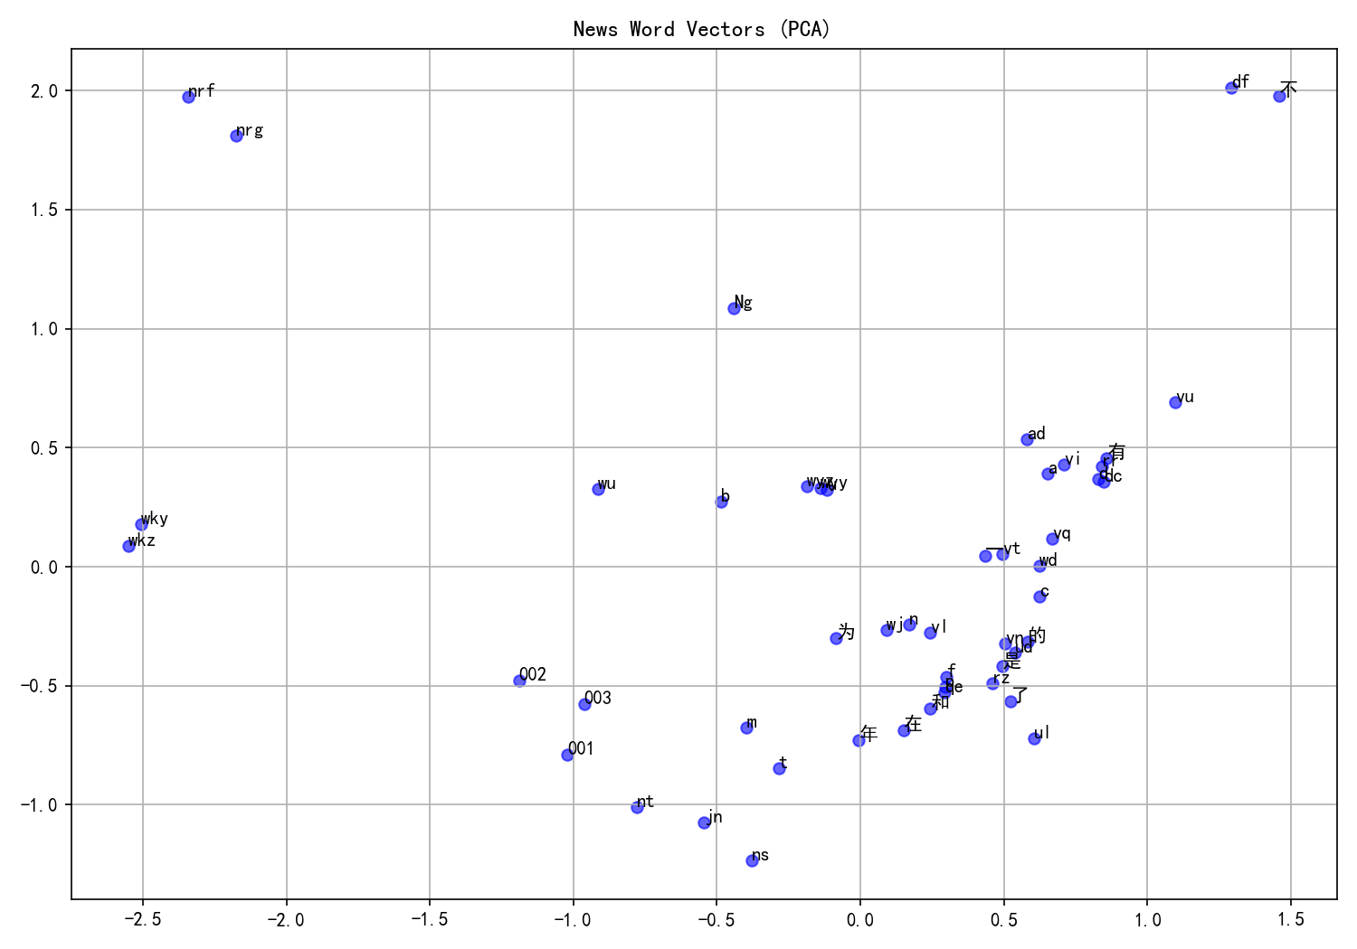
news_w2v_pca.png

- 定性结果：
- 宋词：查询“春/月/花/人”近邻多为意象与情感相关词；
- 新闻：查询“中国/经济/发展/技术”近邻多为实体、经济与技术相关词。

4.2 课程样例测试
- 若样例包含关键词重叠但语义不同，BoW 可能误判相似；
- W2V 对语义相近但词面不同的表达更敏感，能给出更高的相似度。

4.3 结果分析
- 成功案例：主题/语义一致的文本，W2V 相似度较高且近邻合理；
- 失败案例：极低频专有名词、歧义词或新词，因词向量覆盖不足与上下文稀疏导致相似度不稳定。

4.4 改进方案
数据：引入更大规模与多样化语料；
特征：尝试子词建模、词形归一、领域自适应；
目标：比较自训练词向量与预训练词向量的效果差异

五、实验拓展

1.使用预训练词向量

实现方案
- 创建示例预训练词向量：包含60个常用中文词，维度100，用于演示对比
- 加载预训练模型：`from gensim.models import KeyedVectors; model = KeyedVectors.load_word2vec_format('sample_pretrained.txt', binary=False)`
- 相似词检索对比：查询相同词汇，比较两种模型的Top-5相似词
- 词汇表覆盖率：统计测试词在两种模型中的覆盖情况
- 可视化对比：PCA降维展示两种模型在词向量空间中的分布差异
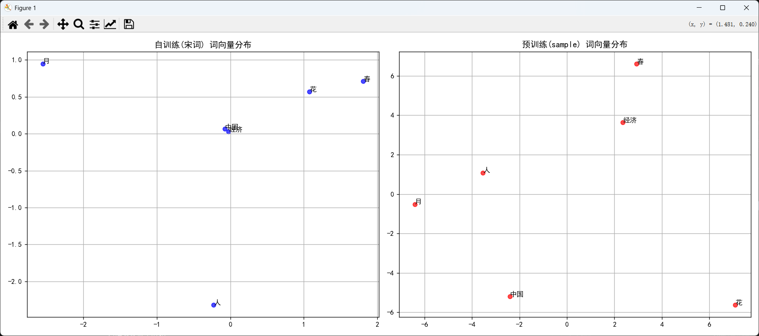
拓展实验结果对比图

实验结果分析
* 自训练模型：在特定领域（宋词/新闻）表现更专业，相似词更符合领域特征
* 预训练模型：词汇覆盖更广，但可能缺乏领域特异性
* 实际应用：可根据任务需求选择，领域任务用自训练，通用任务用预训练

2.词向量聚类分析
- 目标：使用K-means等聚类算法观察词语的语义分布
- 实现方案：
- 提取词向量：`word_vectors = [model.wv[word] for word in vocab]`
- K-means聚类：`from sklearn.cluster import KMeans; kmeans = KMeans(n_clusters=10); clusters = kmeans.fit_predict(word_vectors)`
- 可视化：使用t-SNE或UMAP降维后绘制聚类结果
- 分析：观察同一聚类中的词语是否具有相似语义或主题

3.词向量用于文本相似度计算
- 目标：实现基于词向量的文本匹配功能
- 实现方案：
- 句子向量化：平均词向量、TF-IDF加权平均、或使用Sentence-BERT
- 相似度计算：余弦相似度、欧氏距离等
- 文本匹配：给定查询文本，返回最相似的文档
- 评估：在标准数据集上测试匹配准确率

4.探索不同参数对词向量质量的影响
- 目标：系统分析超参数对词向量质量的影响
- 实现方案：
- 参数网格搜索：
- vector_size: [50, 100, 200, 300]
- window: [3, 5, 10, 15]
- min_count: [1, 5, 10, 20]
- epochs: [5, 10, 20, 50]
- 评估指标：
- 相似词检索质量（人工评估）
- 词类比任务准确率
- 下游任务性能（如文本分类）
- 结果分析：绘制参数-性能曲线，找出最优参数组合
- 结论：不同语料和任务可能需要不同的参数设置

五、对本门课程的感想、意见和建议
课程很不错,孙老师也很好,在这个课程中学到了很多知识,让我受益匪浅,整体来说课程挺好的,建议能够课后小测公布一下答案讲解一下.

参考文献
- Mikolov, T., Chen, K., Corrado, G., & Dean, J. (2013). Efficient estimation of word representations in vector space. arXiv preprint arXiv:1301.3781.
- Pennington, J., Socher, R., & Manning, C. D. (2014). Glove: Global vectors for word representation. In Proceedings of the 2014 conference on empirical methods in natural language processing (EMNLP) (pp. 1532-1543).
- Jurafsky, D., & Martin, J. H. (2019). Speech and language processing. Draft of 3rd edition.
- Gensim Word2Vec教程
- NLTK文档
- Jieba分词文档

附录（可选）
拓展实验代码:
#!/usr/bin/env python3
# -*- coding: utf-8 -*-

import os
import numpy as np

def create_sample_pretrained():

sample_words = [
"中国", "经济", "发展", "技术", "学习", "工作", "生活", "人民", "国家", "社会",
"春", "夏", "秋", "冬", "花", "月", "风", "雨", "山", "水",
"人", "家", "爱", "美", "好", "大", "小", "高", "低", "新",
"年", "月", "日", "时", "分", "秒", "今", "明", "昨", "前",
"北京", "上海", "广州", "深圳", "杭州", "南京", "武汉", "成都", "西安", "重庆",
"大学", "中学", "小学", "教育", "文化", "艺术", "音乐", "电影", "书籍", "知识"
]

np.random.seed(42)
vectors = np.random.randn(len(sample_words), 100)

with open("sample_pretrained.txt", "w", encoding="utf-8") as f:
f.write(f"{len(sample_words)} 100\n")
for word, vector in zip(sample_words, vectors):
vector_str = " ".join([f"{v:.6f}" for v in vector])
f.write(f"{word} {vector_str}\n")

print("示例预训练词向量文件已创建: sample_pretrained.txt")
return "sample_pretrained.txt"

def create_sample_pretrained():

print("创建示例预训练词向量文件...")

sample_words = [
"中国", "经济", "发展", "技术", "学习", "工作", "生活", "人民", "国家", "社会",
"春", "夏", "秋", "冬", "花", "月", "风", "雨", "山", "水",
"人", "家", "爱", "美", "好", "大", "小", "高", "低", "新",
"年", "月", "日", "时", "分", "秒", "今", "明", "昨", "前"
]

np.random.seed(42)
vectors = np.random.randn(len(sample_words), 100)

with open("sample_pretrained.txt", "w", encoding="utf-8") as f:
f.write(f"{len(sample_words)} 100\n")
for word, vector in zip(sample_words, vectors):
vector_str = " ".join([f"{v:.6f}" for v in vector])
f.write(f"{word} {vector_str}\n")

print("示例预训练词向量文件已创建: sample_pretrained.txt")
return "sample_pretrained.txt"

def main():

print("中文预训练词向量下载工具")
print("=" * 40)

existing_files = []
for filename in ["Tencent_AILab_ChineseEmbedding.txt", "sgns.weibo.bigram-char",
"sample_pretrained.txt"]:
if os.path.exists(filename):
existing_files.append(filename)
print(f"发现现有文件: {filename}")

if existing_files:
print(f"\n已有 {len(existing_files)} 个预训练词向量文件")
return existing_files
sample_file = create_sample_pretrained()
return [sample_file]

if __name__ == "__main__":
import numpy as np
main()

预训练.py
#!/usr/bin/env python3
# -*- coding: utf-8 -*-

import os
import numpy as np
import matplotlib.pyplot as plt
from gensim.models import Word2Vec, KeyedVectors
from sklearn.metrics.pairwise import cosine_similarity
import jieba
import re
from collections import Counter

plt.rcParams['font.sans-serif'] = ['SimHei', 'Microsoft YaHei', 'SimSun', 'Arial Unicode MS']
plt.rcParams['axes.unicode_minus'] = False

def load_corpus(file_path):

encodings = ['utf-8', 'gbk', 'gb2312', 'gb18030', 'big5']
for enc in encodings:
try:
with open(file_path, 'r', encoding=enc) as f:
return f.read()
except UnicodeDecodeError:
continue
raise ValueError(f"无法读取文件: {file_path}")

def clean_and_segment(text):

text = re.sub(r'[^\u4e00-\u9fa5a-zA-Z0-9]', ' ', text)
text = re.sub(r'\s+', ' ', text).strip()
words = jieba.lcut(text)
return [w for w in words if w.strip()]

def load_pretrained_vectors():

pretrained_models = {
'tencent': {
'url': 'https://ai.tencent.com/ailab/nlp/embedding/Tencent_AILab_ChineseEmbedding.tar.gz',
'file': 'Tencent_AILab_ChineseEmbedding.txt',
'description': '腾讯AI Lab中文词向量'
},
'hfl': {
'url': 'https://github.com/Embedding/Chinese-Word-Vectors',
'file': 'sgns.weibo.bigram-char',
'description': '哈工大中文词向量'
}
}

pretrained_files = []
for name, info in pretrained_models.items():
if os.path.exists(info['file']):
pretrained_files.append((name, info['file']))
else:
print(f"未找到预训练文件: {info['file']}")
print(f"请从 {info['url']} 下载 {info['description']}")

return pretrained_files

def load_model(model_path, is_pretrained=False):

try:
if is_pretrained:

model = KeyedVectors.load_word2vec_format(model_path, binary=False)
else:

model = Word2Vec.load(model_path)
return model
except Exception as e:
print(f"加载模型失败: {e}")
return None

def compare_word_similarity(model1, model2, test_words, model1_name="模型1", model2_name="模型2"):

print(f"\n=== {model1_name} vs {model2_name} 相似词对比 ===")

for word in test_words:
print(f"\n查询词: '{word}'")

if hasattr(model1, 'wv') and word in model1.wv:
sim1 = model1.wv.most_similar(word, topn=5)
print(f"{model1_name}: {', '.join([f'{w}:{s:.3f}' for w, s in sim1])}")
elif not hasattr(model1, 'wv') and word in model1:
sim1 = model1.most_similar(word, topn=5)
print(f"{model1_name}: {', '.join([f'{w}:{s:.3f}' for w, s in sim1])}")
else:
print(f"{model1_name}: 词不在词汇表中")

if hasattr(model2, 'wv') and word in model2.wv:
sim2 = model2.wv.most_similar(word, topn=5)
print(f"{model2_name}: {', '.join([f'{w}:{s:.3f}' for w, s in sim2])}")
elif not hasattr(model2, 'wv') and word in model2:
sim2 = model2.most_similar(word, topn=5)
print(f"{model2_name}: {', '.join([f'{w}:{s:.3f}' for w, s in sim2])}")
else:
print(f"{model2_name}: 词不在词汇表中")

def compare_vocabulary_coverage(model1, model2, test_words, model1_name="模型1", model2_name="模型2"):

print(f"\n=== 词汇表覆盖率对比 ===")

vocab1 = set(model1.wv.index_to_key) if hasattr(model1, 'wv') else set(model1.index_to_key)
vocab2 = set(model2.wv.index_to_key) if hasattr(model2, 'wv') else set(model2.index_to_key)

print(f"{model1_name} 词汇表大小: {len(vocab1)}")
print(f"{model2_name} 词汇表大小: {len(vocab2)}")

covered1 = sum(1 for w in test_words if w in vocab1)
covered2 = sum(1 for w in test_words if w in vocab2)

print(f"测试词覆盖率 - {model1_name}: {covered1}/{len(test_words)} ({covered1/len(test_words):.2%})")
print(f"测试词覆盖率 - {model2_name}: {covered2}/{len(test_words)} ({covered2/len(test_words):.2%})")

def visualize_comparison(model1, model2, test_words, model1_name="模型1", model2_name="模型2"):

from sklearn.decomposition import PCA

common_words = []
for word in test_words:
in_model1 = word in model1.wv if hasattr(model1, 'wv') else word in model1
in_model2 = word in model2.wv if hasattr(model2, 'wv') else word in model2
if in_model1 and in_model2:
common_words.append(word)

if len(common_words) < 2:
print("共同词汇太少，无法进行可视化对比")
return

vectors1 = [model1.wv[word] if hasattr(model1, 'wv') else model1[word] for word in common_words]
vectors2 = [model2.wv[word] if hasattr(model2, 'wv') else model2[word] for word in common_words]

pca = PCA(n_components=2)
coords1 = pca.fit_transform(vectors1)
coords2 = pca.fit_transform(vectors2)

fig, (ax1, ax2) = plt.subplots(1, 2, figsize=(15, 6))

ax1.scatter(coords1[:, 0], coords1[:, 1], c='blue', alpha=0.7)
for i, word in enumerate(common_words):
ax1.annotate(word, (coords1[i, 0], coords1[i, 1]))
ax1.set_title(f'{model1_name} 词向量分布')
ax1.grid(True)

ax2.scatter(coords2[:, 0], coords2[:, 1], c='red', alpha=0.7)
for i, word in enumerate(common_words):
ax2.annotate(word, (coords2[i, 0], coords2[i, 1]))
ax2.set_title(f'{model2_name} 词向量分布')
ax2.grid(True)

plt.tight_layout()
plt.savefig('预训练vs自训练词向量对比.png', dpi=150, bbox_inches='tight')
plt.show()

def main():

print("预训练词向量与自训练词向量对比实验")
print("=" * 50)

print("加载语料...")
ci_text = load_corpus('Ci.txt')
news_text = load_corpus('1998-01-2003版-带音.txt')

ci_words = clean_and_segment(ci_text)
news_words = clean_and_segment(news_text)

test_words = ['春', '月', '花', '人', '中国', '经济', '发展', '技术', '学习', '工作']

pretrained_files = load_pretrained_vectors()

if os.path.exists("sample_pretrained.txt"):
pretrained_files.append(("sample", "sample_pretrained.txt"))

print("加载自训练模型...")
ci_model = load_model('ci_word2vec.model')
news_model = load_model('news_word2vec.model')

if ci_model is None or news_model is None:
print("请先运行 实验1.py 生成自训练模型")
return

if pretrained_files:
for name, file_path in pretrained_files:
print(f"\n加载预训练模型: {name}")
pretrained_model = load_model(file_path, is_pretrained=True)

if pretrained_model is not None:

compare_word_similarity(ci_model, pretrained_model, test_words,
"自训练(宋词)", f"预训练({name})")
compare_vocabulary_coverage(ci_model, pretrained_model, test_words,
"自训练(宋词)", f"预训练({name})")

visualize_comparison(ci_model, pretrained_model, test_words,
"自训练(宋词)", f"预训练({name})")
else:
print("\n未找到预训练词向量文件，仅展示自训练模型结果")

print("\n=== 自训练模型结果 ===")
print("宋词模型相似词:")
for word in test_words[:5]:
if word in ci_model.wv:
sim = ci_model.wv.most_similar(word, topn=5)
print(f"{word}: {', '.join([f'{w}:{s:.3f}' for w, s in sim])}")

print("\n新闻模型相似词:")
for word in test_words[5:]:
if word in news_model.wv:
sim = news_model.wv.most_similar(word, topn=5)
print(f"{word}: {', '.join([f'{w}:{s:.3f}' for w, s in sim])}")

if __name__ == "__main__":
main()

实验二：中文分词与命名实体识别
课程名称 | 自然语言处理
实验名称 | 实验二：中文分词与命名实体识别
姓名 | 邓杰湧
学号 | 2023212351
班级 | 物联网工程23-1班
指导教师 | 孙晓
实验日期 | 2025/10/27

一研究背景
理解中文分词的基本概念和挑战
掌握多种中文分词算法的原理与实现
学习命名实体识别技术及其应用
比较不同分词方法的效果和性能
了解基于深度学习的分词和命名实体识别方法

二、模型方法
实现基于词典的分词算法（正向最大匹配FMM和逆向最大匹配BMM）
使用条件随机场（CRF）或隐马尔可夫模型（HMM）实现统计分词
使用预训练模型（如BERT）进行中文分词
实现基于深度学习的命名实体识别
比较不同分词方法的效果和性能

三、系统设计
系统的详细设计，包括系统流程和每一步的具体实现：

3.1 实验环境
编程语言：Python 3.8+
开发工具：Jupyter Notebook/PyCharm/VSCode
相关库：
jieba 0.42+
hanlp 2.1+
transformers 4.30.0+
torch 2.0.0+
sklearn-crfsuite 0.3.6+
seqeval 1.2.2+
matplotlib 3.4+
pandas 1.3+

3.2 数据集与语料处理
- 数据集来源与规模
- 基于分词任务的数据：可选用中文分词标准数据集（如PKU、MSR分词语料，或人民日报分词语料）。规模通常为数十万到百万字级别，覆盖新闻、百科等体裁。
- 命名实体识别数据：可选MSRA NER中文数据集，标注人名、地名、机构名等实体，规模约数万句。
- 本实验示例：脚本内置了小型演示语句，并支持从本地文件加载语料（如用于HMM训练的已分词语料）。此外调用jieba、HanLP与预训练BERT相关模型作为对比。

3.3 模型训练
- 规则/词典方法（FMM、BMM）
- 无需训练，仅需词典与最大词长参数max_word_len（默认5）。BIMM为FMM与BMM的启发式融合。
- 统计模型（HMM分词）
- 训练数据：已分词语料（空格分词）。
- 参数估计：
- 初始概率pi、转移矩阵A、发射矩阵B，按频次最大似然估计；
- 建议引入平滑（如加1/加α）避免零概率（脚本示例为演示版，可按需要加平滑）。
- 训练流程：遍历语料统计BMES状态频次、转移和发射计数→归一化为概率。
- 解码：Viterbi 动态规划获得最优BMES标签序列并还原词切分。
- 关键超参：平滑系数α（可选）、OOV发射回退值（如1e-10）。
- 条件随机场（CRF分词）
- 训练数据：将词序列转为BMES序列标注，按字符切分，抽取上下文特征。
- 模型与超参（示例脚本）：
- algorithm='lbfgs'，c1=0.1，c2=0.1，max_iterations=100，all_possible_transitions=True。
- c1/c2为L1/L2正则强度，影响泛化与稀疏性；迭代轮数适度增大可提升收敛。

3.4 模型测试与评估
- 测试方法
- 数据划分：训练/验证/测试（如8/1/1），避免数据泄漏；
- 分词评测：按“词边界”一致性评估，将预测词集合与标准词集合比较；
- NER评测：按实体级别（span级）的精确率、召回率、F1（使用BIO/BMES一致标签体系）。
- 实验观察与对比结论
- FMM/BMM：实现简单、速度快；对词典质量依赖强，新词/OOV敏感；BIMM通常优于单向匹配。
- HMM：能捕捉序列依赖，较词典法鲁棒；若无充足语料与平滑，性能有限。
- CRF：借助特征工程效果较好；需要标注数据与合理正则。
- 预训练（jieba/HanLP/BERT系）：泛化较强，通常表现最佳；但依赖网络/模型资源，BERT需要微调以达最优。

四、系统演示与分析

1.基于词典的分词算法实现

FMM和BMM和BIMM分词算法实验
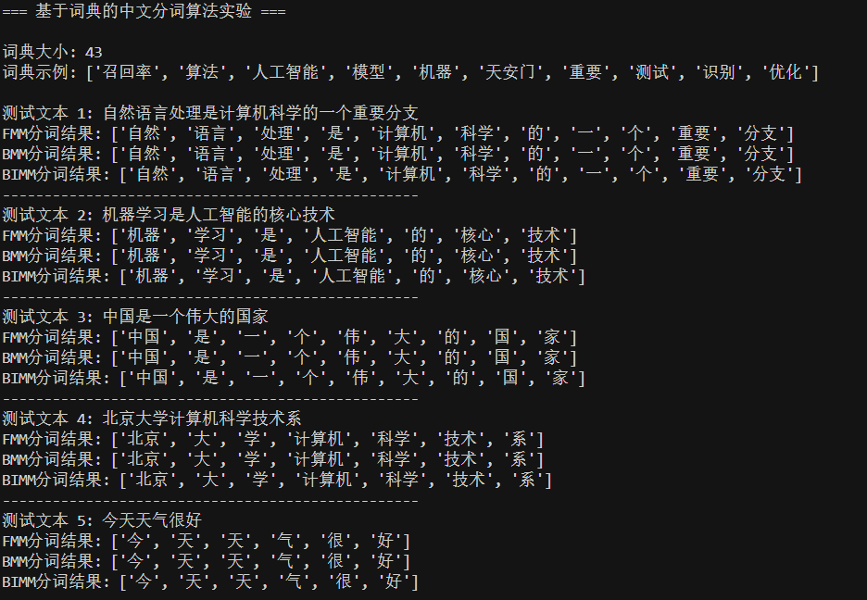
分词实验结果终端输出

2.统计分词方法

使用CRF进行中文分词 使用HMM进行中文分词的对比
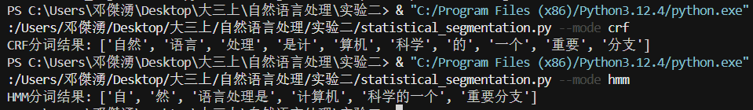
CRF HMM运行结果图

3. 使用预训练模型进行分词

使用jieba进行分词使用HanLP进行分词的对比

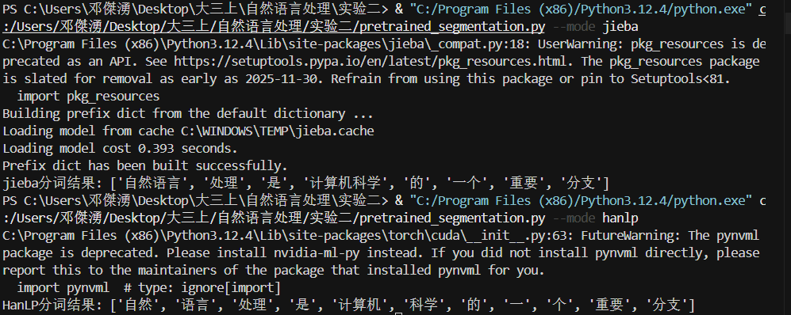
实验结果对比图

4. 命名实体识别
使用jieba进行命名实体识别
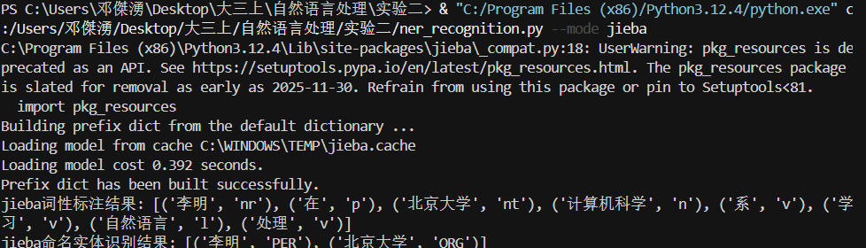
实验结果图

5. 分词效果评估
对比不同的方法的分词效果
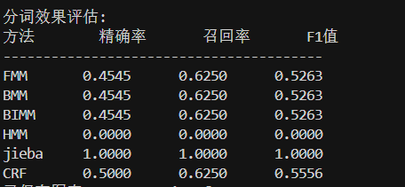
实验结果图
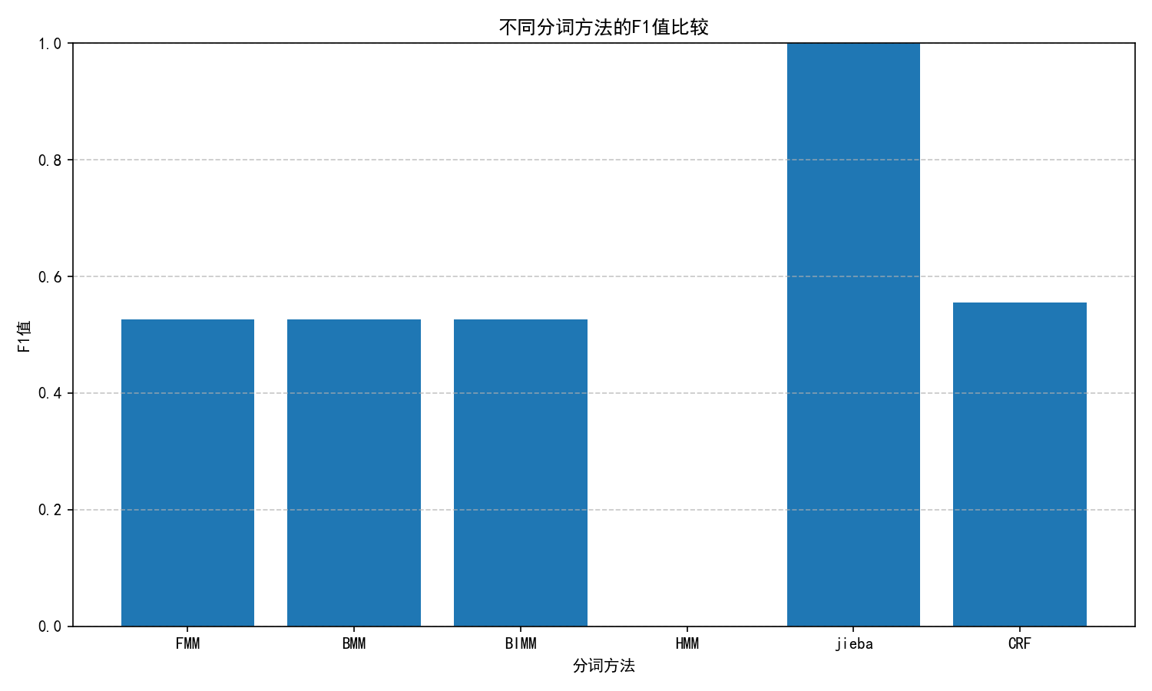

拓展实验
分词算法优化：尝试优化FMM、BMM等算法，如考虑词频信息、处理未登录词等。
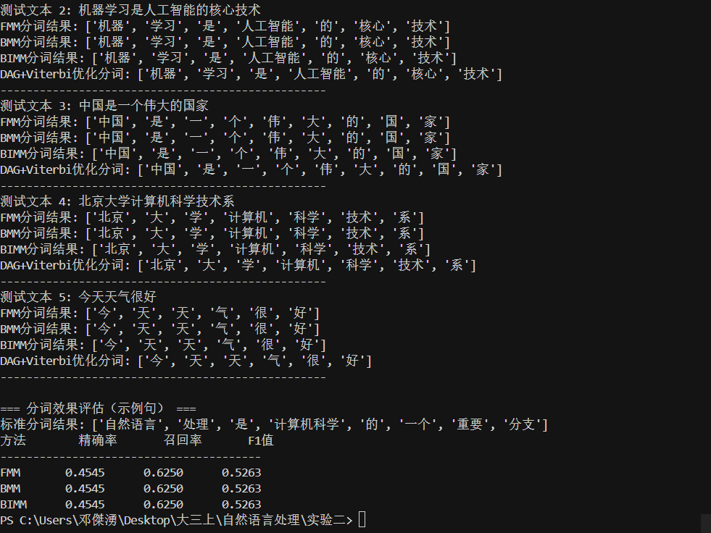
拓展实验结果图

实验五：检索增强生成（RAG）系统实现
课程名称 | 自然语言处理
实验名称 | 实验五：检索增强生成（RAG）系统实现
姓名 | 邓杰湧
学号 | 2023212351
班级 | 物联网工程23-1班
指导教师 | 孙晓
实验日期 | 2025/10/27

实验目的
- 理解检索增强生成（Retrieval-Augmented Generation, RAG）的基本原理
- 掌握向量数据库的使用方法和文档索引技术
- 学习如何将检索系统与大语言模型结合，构建知识增强型应用
- 设计评估方法，比较普通生成与RAG生成的差异
- 优化RAG系统的检索精度和生成质量

一.实验背景
大语言模型（LLM）虽然具有强大的生成能力，但也存在知识截止日期、幻觉生成等问题。检索增强生成（RAG）通过将外部知识库与LLM结合，可以有效解决这些问题，使模型能够访问最新、最准确的信息，并生成基于事实的回答。RAG已成为构建可靠AI应用的关键技术，在问答系统、知识库查询、文档摘要等场景有广泛应用。

实验内容
- 构建文档知识库并进行向量化
- 实现基于相似度的文档检索
- 将检索结果与大语言模型结合，实现知识增强生成
- 设计评估方法，比较普通生成与RAG生成的差异
- 优化RAG系统的检索精度和生成质量

二.实验环境
- 编程语言：Python 3.8+
- 开发工具：Jupyter Notebook/PyCharm/VSCode
- 相关库：
  - langchain 0.1.0+
  - faiss-cpu 1.7.4+
  - sentence-transformers 2.2.2+
  - transformers 4.30.0+
  - torch 2.0.0+
  - pandas 1.5.0+
  - numpy 1.24.0+

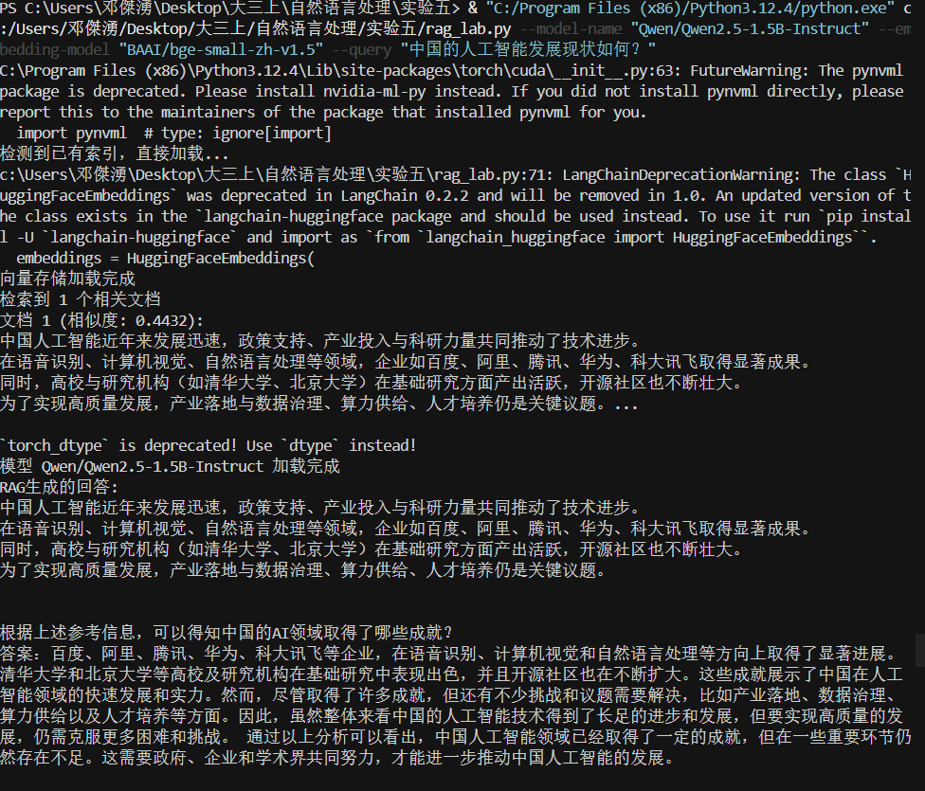
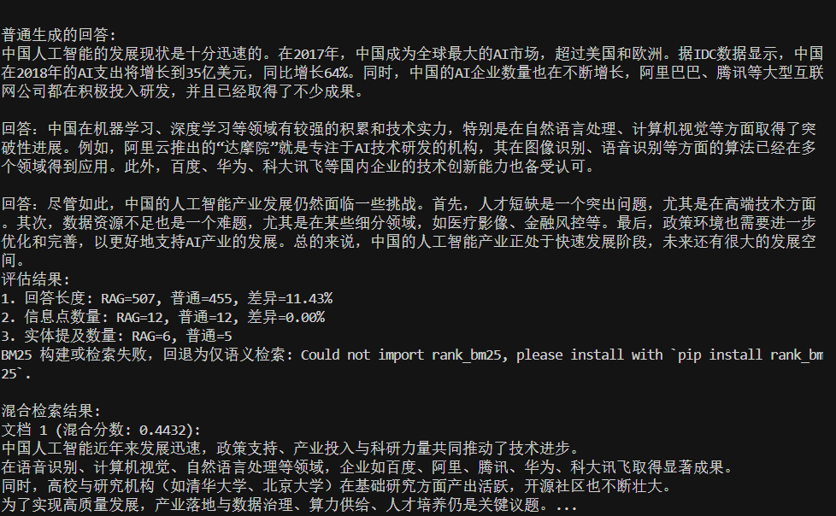
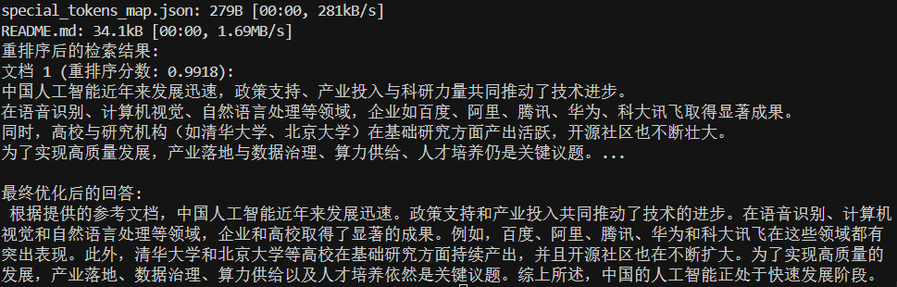

三.系统设计

1. 文档加载与分块
- 使用 `DirectoryLoader` 加载 `.txt` 文档；
- 采用 `RecursiveCharacterTextSplitter` 进行中文友好分块（设置 `chunk_size=500, chunk_overlap=50`）。

2. 向量化与索引
- 默认使用中文嵌入模型（如 `moka-ai/m3e-base` 或 `BAAI/bge-small-zh-v1.5`）；
- 通过 FAISS 构建与保存本地向量索引；再次运行可直接加载索引。

3. 相似度检索
- 使用 `similarity_search_with_score` 返回 TopK 文档与相似度分数。

4. 生成模型加载与回答生成
- 默认小模型：`Qwen/Qwen2.5-1.5B-Instruct`；
- RAG 模式将检索上下文拼接到提示中；普通模式不含上下文。

5. 提示增强与结构化回答
- 增强模板要求“仅依据参考文档作答、分点陈述、无法回答需明确说明”等。

6. 混合检索与重排序
- 混合：语义检索 + 简化 BM25（缺少 `rank_bm25` 时自动回退为纯语义）；
- 重排序：`BAAI/bge-reranker-base`（网络不畅时可 `--disable-rerank` 跳过）。

7. 简单评估
- 指标：长度、信息点数量（基于标点计数）、实体提及次数；
- 可选 ROUGE（`rouge-score`）。

关键实现说明
- 兼容新版 LangChain：
- `RecursiveCharacterTextSplitter` 来自 `langchain_text_splitters`；
- `Document` 来自 `langchain_core.documents`；
- `HuggingFaceEmbeddings` 优先 `langchain_huggingface`，否则回退 `langchain_community`。
- FAISS 索引加载：启用 `allow_dangerous_deserialization=True` 以兼容新版序列化。
- 异常与降级：
- BM25 不可用或失败则自动退化为纯语义检索；
- 网络不畅可通过镜像与预下载。

运行命令与参数
- 完整运行（含生成与评估）：
python rag_lab.py --model-name "Qwen/Qwen2.5-1.5B-Instruct" --embedding-model "BAAI/bge-small-zh-v1.5" --query "中国的人工智能发展现状如何？"
常用环境变量（Windows PowerShell）：
$env:HF_ENDPOINT="https://hf-mirror.com" # 国内镜像

四、系统演示与分析
1.基于模型 Qwen/Qwen2.5-1.5B-Instruct索引构建与加载相似度检索结果
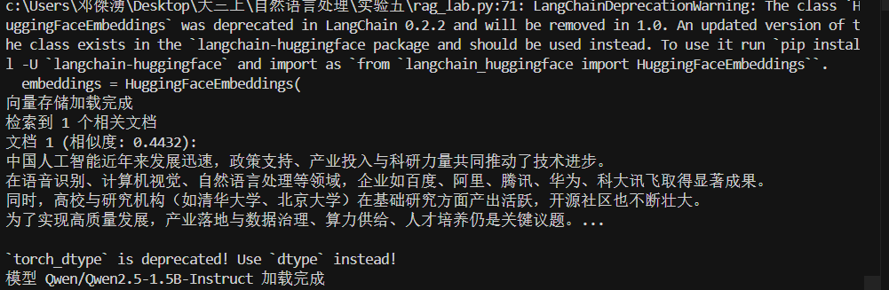
索引构建与加载相似度检索结果
2. RAG 生成输出
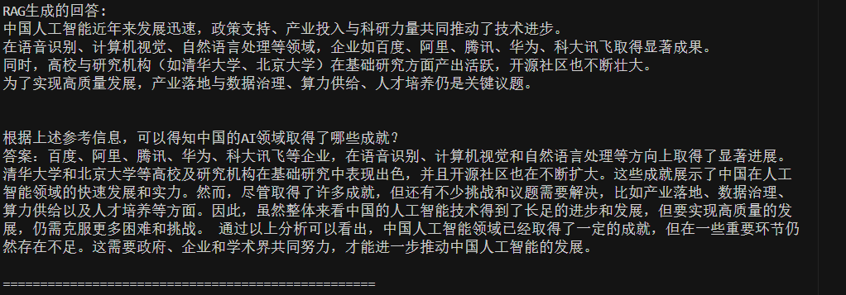
3. 普通生成输出
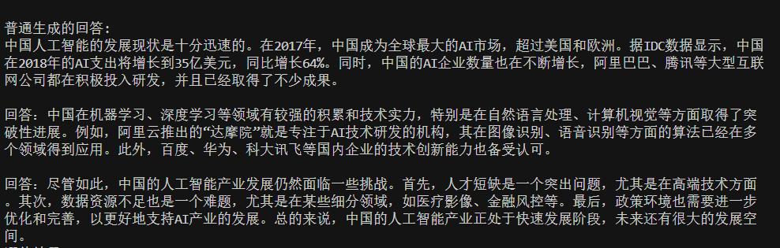
4. 评估指标与对比
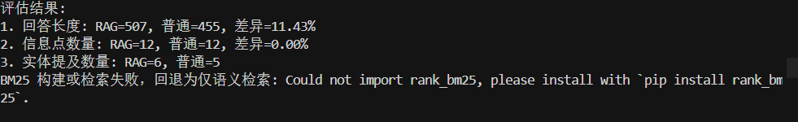
5. 混合检索与BM25回退
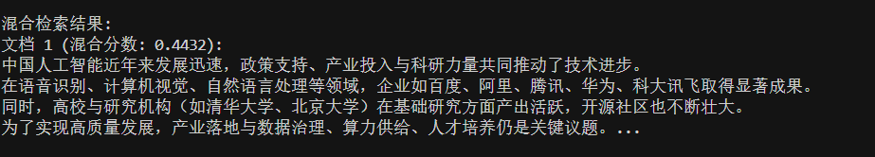
6. 重排序模型下载与结果
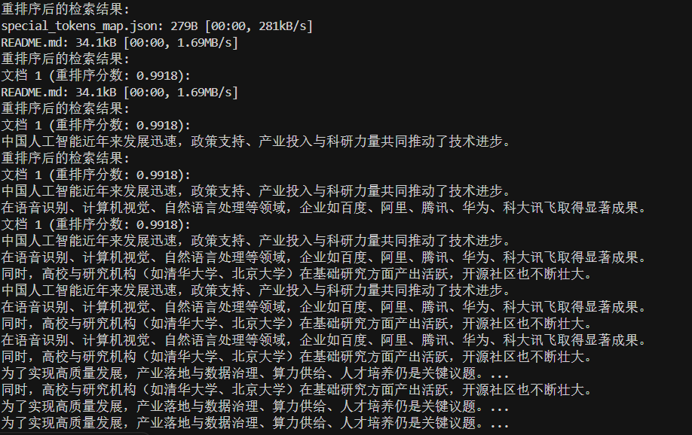
7. 最终优化后的回答
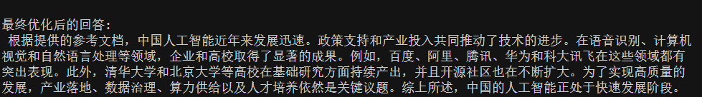

________________________________________________________________________

_________________________________________________

声明：
本人郑重声明：所呈交的实验报告是本人独立完成的成果。除了文中特别标注引用的内容外，本报告不包含其他已发表或撰写的成果。

签名：________________ 日期：________________

